муниципальное автономное дошкольное образовательное учреждение
города Новосибирска

«Детский сад № 298 комбинированного вида»
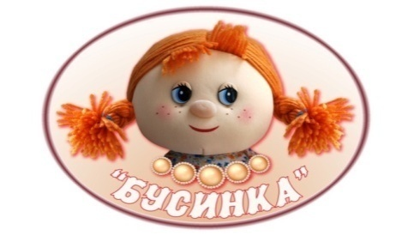

Мастер-класс для детей
во 2-ой группе раннего возраста «Ладушки»

«Аппликация из круп»

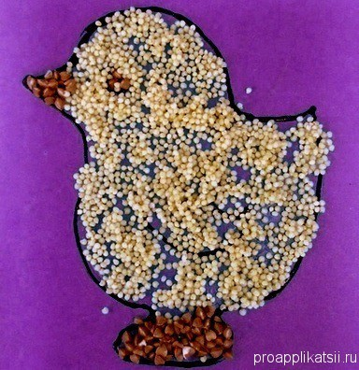

Выполнили:
Воспитатели- Бедункович И.А.
Катышева С.А

Новосибирск, 2019

Цель:
Провести с детьми эксперимент с крупой, познакомить их с нетрадиционной техникой аппликации с помощью различной крупы. Создать работу из гречневой и пшенной крупы.

Образовательные задачи:
Учить детей нетрадиционным способам выполнения аппликации, учить ориентироваться на плоскости.
Развивающие задачи:
Развивать мелкую моторику рук, творческое воображение, исследование свойств различных материалов, тактильные ощущения, развивать чувство уверенности, выдержку. Развивать аккуратность работы с клеем.

Воспитательные задачи:
Воспитывать у детей желание создавать красивые композиции из различных круп и семян, комбинируя разнообразные материалы.
Воспитывать бережное отношение к животным и природе.

Материалы для создания аппликации из крупы
1. Крупа – самая разная, можно использовать любые виды круп, которые есть дома. Чаще используют кукурузную, манную и пшеничную.
2. Клей ПВА
3. Кисточка для клея
4. Картон. Бумага не выдерживает тяжелой крупы, лучше использовать картон.

Аппликации для детей из круп в технике «посыпание»
«Посыпание» — это самый легкий способ создания детской аппликации из крупы.
Возьмите цветной картон, нарисуйте простым карандашом на листе рисунок, с четко выраженным контуром. Не хочется рисовать, распечатайте шаблон для аппликаций из крупы, у которого большинство деталей крупные, далее его необходимо вырезать и приклеить на картон.
2. Поищите крупу. Для первого опыта отлично подойдет гречка, рис круглый или пшено.
3. Намажьте всю картинку до контуров клеем ПВА.
4. На клей посыпьте рис одним слоем, чтобы рис не отвалился, придавите его сильно пальцами или бумагой к картону.
5. Глаза цыпленка, клюв и лапки посыпьте гречневой крупой.
6. Чтобы крупа не отлетела, можно намазать еще один слой клея уже поверх крупы
